- 免密登录：
  - 免密登录 改了密码也可以用 与密码没有关系
  - 公私钥
  - ssh-keygen : 默认生成的秘钥在家目录下 一个.ssh文件夹
  - .ssh/ ：id_rsa
  - rsa是一种密码学的加密算法
  - authorized_key 保存允许访问自己的用户的公钥
  - 免密登录是在两个用户之间建立的，可以在同一个主机上
  - Linux 每个用户都有自己的用户空间
  - ping 用来检测能不能连上
  - 可以直接用这个方法实施免密操作： ssh-copy-id meng@HaiZei_Tech
  - sudo -i 获得管理员权限

- scp
  - scp pi@pi1:/tmp/tcp_client.c b
  - s,c,p s——ssh cp——copy
  - 例子：scp pi@pi1:/tmp/tcp_client.c ~/tcp_client.c

- gcc
  - gcc tcp_client.c -o check

- cp
  - -i 提示
  - -r 复制目录及目录内所有项目
  - -a 复制的文件与原文件时间一样

- VIM
  - 文本编辑器 不是编译器
  - 不推荐getdit 推荐一直用vim

- set
  - set paste 粘贴格式处理

- pkill ***

apt-get update
apt-get upgrade
apt-get --purge remove a
apt-cache search
apt-cache search aaa | grep aaa

getpwuid
struct passwd {
char *pw_name; /* username */
char *pw_passwd; /* user password */
uid_t pw_uid; /* user ID */
gid_t pw_gid; /* group ID */
char *pw_gecos; /* user information */
char *pw_dir; /* home directory */
char *pw_shell; /* shell program */
};
struct password
屏蔽ctrl c signal函数

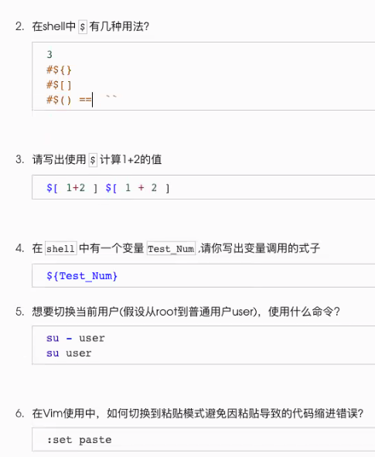

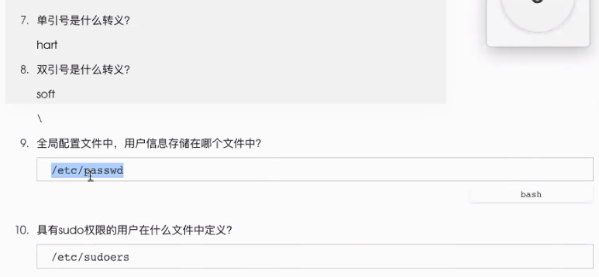
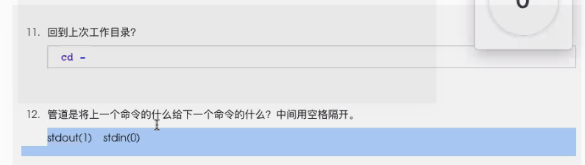

basename!!!可以通过文件完整路径获取文件名！！！！

grep -w xxx 搜索完整的单词 过滤拼接的信息

ifconfig | egrep -w "(([0-9]|[1-9][0-9]|1[0-9][0-9]|2[0-4][0-9]|25[0-5])\.){3}([0-9]|[1-9][0-9]|1[0-9][0-9]|2[0-4][0-9]|25[0-5])"

五月二十一日：

- 给文件编号： ln 和 cat
- 输出系统中所有用户名： cat /etc/passwd | cut -d : -f 1
- 安全的删除DIR ： rm -rf ${DIR:-”/tmp/”}/*
如果不加冒号后面的-“/tmp/” 那么如果DIR为空就容易删掉根目录。
- $* 将所有参数当成一整个字符串
- $@ 将所有参数分别 当成单个字符串
- ${DIR:-/dev/null} 如果DIR未定义 那么表达式的值为后面的垃圾桶路径
- ${DIR:=/dev/null} 若果DIR未定义，那么 先 把他设置为后面的值。
- Echo ${c:+“已定义”} 如果已定义那么输出 括号里的文字。

a=$a:a是什么意思

五月二十三日：
- awk -F: xxxxxx
- eval `awk -F":" '{print "user["NR"]="$1"; uid["NR"]="$3 }' /etc/passwd `
- ls -A 没有 . 和 ..

五月二十六日
- ps -ef | grep “bash xxxxxxxxxx” | grep -q -v “grep” 判断某个进程是否在进行
- 孤儿进程 僵尸进程
- 线性筛：从头遍历到尾一次 如果当前是素数，就删掉小于它的所有素数乘以它的值，如果当前是合数，那么就标记它乘以它
- kill -l 看所有命令
- fork() 在父进程返回值是孩子的pid 在孩子进程返回0（如果成功）
- atoi （array to int）
- recv() 返回值为0的时候就可以关闭了

- sizeof 是一个操作符！单目运算符！不是函数！ 不加括号都能用！
- 注意数组的退化！在用sizeof的时候！ 将数组名传入函数的时候，它就退化成一个指针了。一个int a[10] 直接sizeof a 会得到40 ，若传入函数中，sizeof a 结果就是 4 了！
- strlen 和sizeof 一个是函数一个是操作符。strlen 数组会退化成一个指针，sizeof不会退化

七月四日

- flock()

七月六日
- 原子操作 临界区
- select
- pselect
- epoll

七月16日：
- termios.h : 控制终端输入输出的属性。
int tcgetattr(int fd, struct termios *termios_p);
int tcsetattr(int fd, int optional_actions,
const struct termios *termios_p);

程序就是文件，一般是二进制的，普通文件

进程比程序相比，多了：
进程打开的文件是 内核 维护的

线程就是用进程实现的！线程的开发是基于进程做的。

fork：写拷贝

exec是与fork一起用的，exec会替换当前进程。
exec之后的语句都不会被执行，除非exec出错

pid 是 16位有符号整型（32768）
pid的分配：开机后，从1开始一直增大，只增大不减小，直到达到32768，再从1开始分配空闲的pid。 因此一个进程死掉后短时间内不会有相同pid 的进程出现。

进程IPC 进程间通信！！！

“线程安全 ”：
问线程安不安全，就相当于问这个函数在调用内核的时候是不是原子操作，中间会不会被打断。如果是原子操作就表示你的操作是不会被别人打断的，你在占有这个资源的时候别人不会打断。
不安全：某个资源出现了竞争。
解决方法：1.同步：加锁 2.线程封闭，就是直接在自己线程的部分创建变量，别人当然无法访问。

进程间通信——套接字，本地套接字

进程间通信3——管道
mkfifo（）：
命名管道：下沉到文件系统，去创建一个文件
pipe（）：
匿名管道：在内存中进行，只能在有亲缘关系的进程之间通信。

进程间通信4——信号量

进程间通信5——消息队列
8.6 ：
1.守护进程：父进程是一号进程。
1. 父进程创建后会立马退出，使其称为孤儿进程，被一号进程收养。
2. 不会向屏幕上输出任何信息，会输出到垃圾桶中，也不会接受键盘的信息。
3. 上下文目录改到根目录
4.要把从父进程继承过来的没有用的文件关闭。
步骤：
1.调用fork。
2.然后父进程退出
3. 该进程组
4.chdir 修改上下文目录
5.关闭没用的fd
6. 将0 1 2 三个文件重定向到dev null。

！：页缓存，回写， 时间局部性，空间局部性

2.进程调度：
1. 进程 运行 和 阻塞状态
2. 时间片
3. 虚拟处理器：进程感知到CPU只服务他一个人
4. 虚拟内存： 类比同上
5. 协同式操作系统 多任务
6. 抢占式操作系统 多任务 （Linux）：
CPU约束型 ： （while 1 死循环）希望时间越长越好
I/O约束型 ： （网上下载）希望周期越短越好，也就是时间片越短越好， 因为需要阻塞

Linux : CFS（完全公平调度算法）

让出处理器
函数： nice设置优先级 getpriority setpriority

term ios 终端输入输出系统

用事件驱动的思维去编程。

CPU的 软亲和力（系统自动的） 和 硬亲和力（可操控的，使得某个进程跑在某个CPU上）

实时操作系统：

多线程：
轻量级的进程

优点：
模块化

共享内存
调度

缺点：
资源竞争
死锁： 死锁拥抱：abba baab ： 锁的顺序加的不对
调试麻烦

替代多线程：IO复用

直接IO：跳过内核，直接写
同步IO：告诉内核之后，内核返回
异步IO：告诉内核之后不等返回直接返回

协程：控制程序执行的

并发性 和 并行性：
并发（发展）：某个时间段有多个在跑
并行（行动）：同一时刻有多个在跑

临界区是指代码段
锁住的是资源
锁在临界区前后添加

加锁不一定安全：君子协定

线程安全，解决办法：
1.线程封闭：利用局部性：局部变量 ……
2.线程同步：加锁

线程：自杀：pthread_exit
他杀：pthread_kill

I/O 操作 事件驱动型

